**天津港保税区初创企业落户补贴资金政策十问**

**一、初创企业落户补贴资金政策主要内容和意义是什么？**

**答：**依据天津港保税区市场监管局、科技创新局、财政局等三部门联合印发的《天津港保税区关于初创企业落户补贴专项资金政策实施细则》, 落户补贴资金用于补贴年度内新办企业落户相关费用的一次性补贴，旨在助力企业初创期发展，进一步促进市场主体聚集，为区域高质量发展增强活力。

**二、落户补贴资金发放标准是什么？**

**答：**（一）给予在补贴年度内科技型新办企业一次性1000元的落户补贴资金。科技型企业行业分类根据《国民经济行业分类》（GB/T 4754—2017）确定，具体对应门类代码为“I 信息传输、软件和信息技术服务业”、“M 科学研究和技术服务业”、“C 制造业中的27-医药制造业、35-专用设备制造业、37-铁路、船舶、航空航天和其他运输设备制造业、38-电气机械和器材制造业、39-计算机、通信和其他电子设备制造业、40-仪器仪表制造业”等重点行业，以企业在市场监管部门登记信息为准。（二）给予在补贴年度内其他类型新办企业一次性最高不超过1000元的落户补贴资金，具体单个企业补贴金额为按照符合条件申报企业数量均分年度总补贴金额不超过300万元范围内的相应金额。

**说明：补贴年度是指企业成立之日所在自然年度。**

**三、什么样的企业可以享受落户补贴资金？**

**答：**申请落户补贴资金企业需同时具备如下条件：

（一）补贴年度内在天津港保税区辖区内设立登记的各类企业（含分支机构）；（二）在补贴年度内正常经营，按照规定进行税务登记且当年产生区域贡献；（三）未被列入失信或经营异常名录的企业；（四）不存在其他法律法规政策规定等不能给予落户补贴的情形。

**四、什么是正常经营企业？当年产生区域贡献是指什么？**

**答：**正常经营企业是指设立登记后，按照规定办理税务登记并按时进行纳税申报的企业。

以2024年度新办企业申请补贴资金为例，当年产生区域贡献主要是指企业在2024年度内通过经营取得营业收入并缴纳税款。为了扩大享受政策的企业范围,对于2024年度内有营业收入但因享受国家免税政策未产生税金的企业也可申请享受补贴资金。

**五、申请落户补贴资金办事流程是什么？**

**答：**申请落户补贴资金采取网上申报模式，办事流程为登录落户补贴资金申报系统（fy.tjftz.gov.cn）→申请填报→初审→复核→资金发放。

**六、申请和发放落户补贴资金是什么时间？**

**答：**以2024年度新办企业申请为例，符合申请条件的2024年度新注册企业应于2025年1月15日至3月31日进行申请，逾期不予受理。2025年4月1日至5月30日为审查复核时间。经审核通过的所有符合申请条件的企业，落户补贴资金将按规定统一发放至企业申报的银行对公账户。

**七、落户补贴资金可以打入个人账户吗？**

**答：**不可以。落户补贴资金接收账户必须企业对公账户，账户名称与申请企业名称保持一致，因此企业在申请填报时应准确填写企业账户名称、账号、开户银行全称（具体到网点）、开户银行联行号等信息。

**八、申请落户补贴资金时，需要上传什么材料？**

**答：**（一）企业持有的登记机关最新核发的电子或纸质营业执照（正本或副本）原件照片或扫描件或复印件。（二）企业法定代表人（投资人）签署并加盖公章的《承诺书》原件照片或扫描件。（三）企业正常经营证明材料：从电子税务局下载的2024年度《资产负债表》、《利润表》等财务报表；如有税款缴纳，提交相应的《税收完税证明》或对外开具发票的复印件等。

说明：以上如提交复印件均需加盖企业公章。

**九、在申请及兑付补贴资金期间迁出、注销、吊销、撤销等情形的企业能否享受落户补贴资金？**

**答：**不能享受。

**十、如何操作落户补贴资金申报系统？**

**（一）登录网址：fy.tjftz.gov.cn**

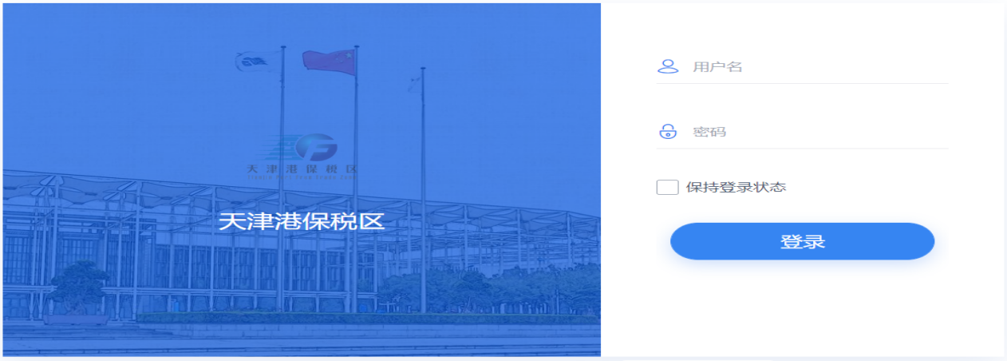

**（二）申报企业输入用户名、密码。**以2023年度新办企业为例，我们为所有企业都预赋了用户名和初始密码，企业登录用户名为企业统一社会信用代码后八位，初始登录密码为：Tjftz123

**（三）首次登录时，系统要求修改登录密码。**

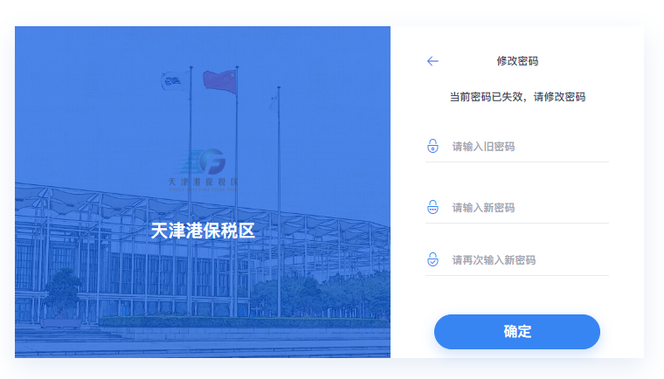

首次登录输入初始登录密码后，系统将提示当前密码失效，必须输入新密码才能进入系统，否则无法登录系统。新密码长度要求不小于8位，包含字母和数字。

如未输入新密码，依旧为初始密码。

**说明：**如输入密码错误2次后，再输入密码系统会提示滑动解锁。如输入密码错误5次后，系统将会对该账户锁定30分钟。

**（四）修改密码。**

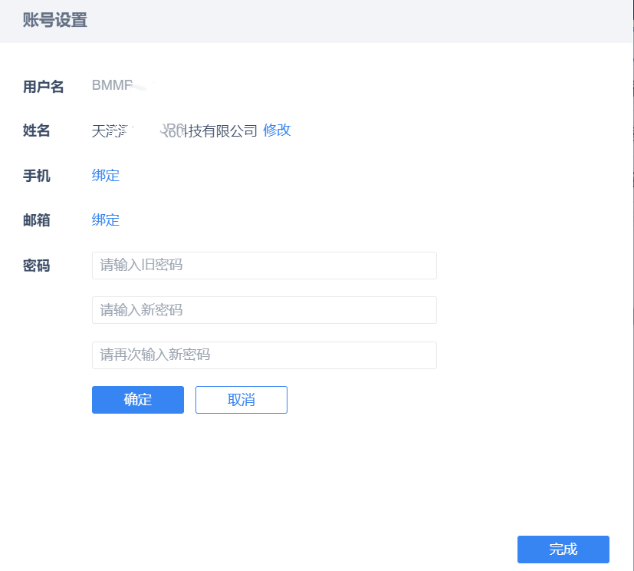

**（五）填报申请信息。**

点击进入“待办工作”模块中的“初创企业落户补贴资金申请”，填写时“企业基本信息情况”为系统自动带入，无需填写（如对预置信息有疑问，请拨打咨询电话24895258核实）。申请人只需填报指定代理人信息、企业银行对公账户信息、企业年度经营情况等相关信息，并上传营业执照、承诺书、企业正常经营证明等材料，如下图。

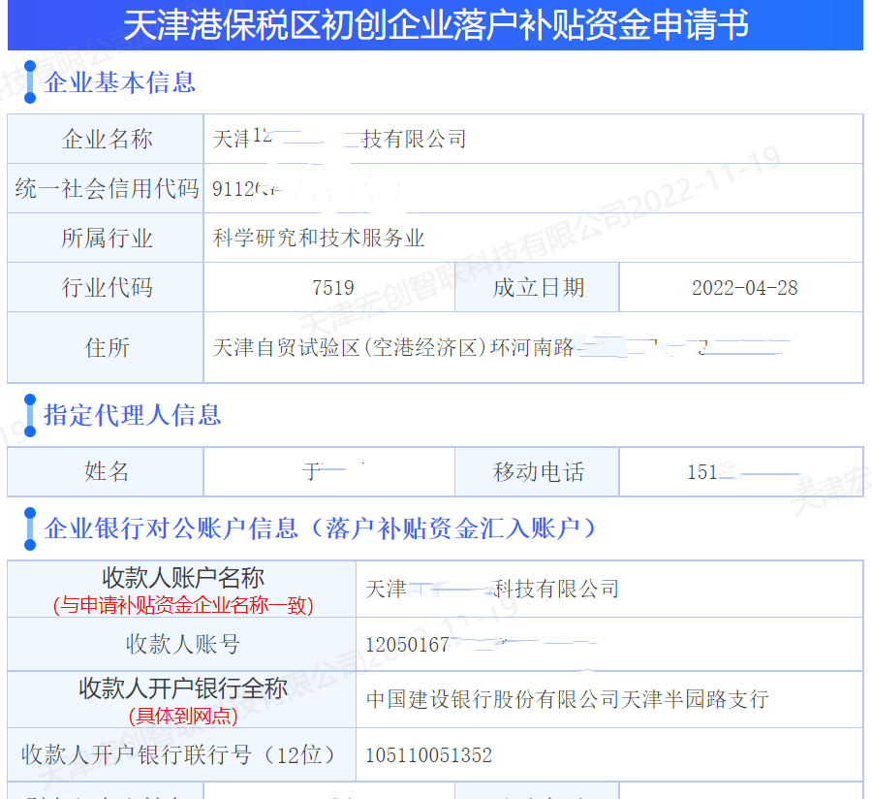

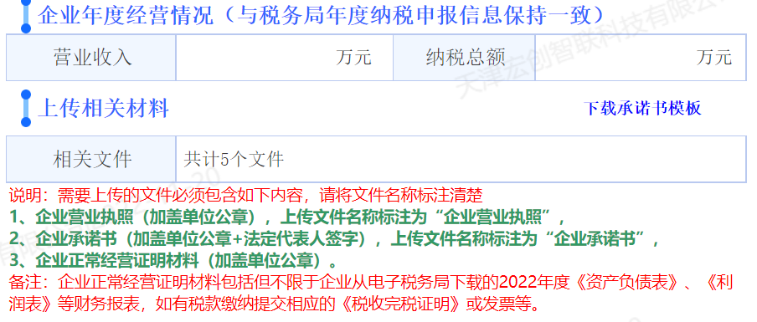

**（六）企业填报完成后，点击上报。企业可通过审核情况栏目查看初审和复审意见，并通过“查看详情”了解申请进度。**

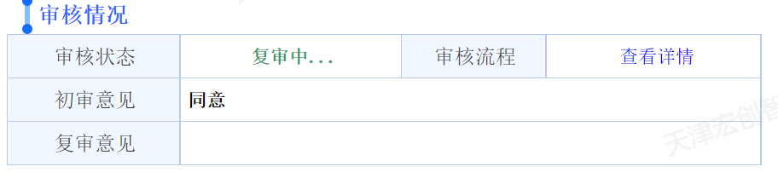

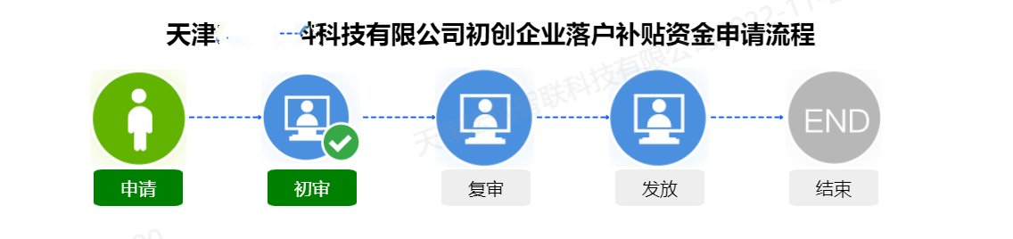

（七）企业可在“通知公告”模块中查看下载申报须知、承诺书、实施细则等文件。